
综合设计系统-数据解析组件设计说明书
文件状态：  [ ]草稿  [ ]正式发布  [ ]修改中 | 版本： | V1.0
文件状态：  [ ]草稿  [ ]正式发布  [ ]修改中 | 作 者：
文件状态：  [ ]草稿  [ ]正式发布  [ ]修改中 | 完成日期：

目 录

1. 引言 2
1.1. 编写目的 2
1.2. 系统概述 2
1.3. 术语和缩略语定义 3
2. 需求与用例 3
2.1. 用例设计图 3
3. 系统功能架构 3
4. 系统技术架构 3
4.1. 系统架构所涉及的技术链 3
4.2. 关键技术解决方案 3
5. 功能设计 4
5.1. 功能概述 4
5.1.1. 支持打开多个文件模板提参 4
5.1.2. 支持下方参数信息面板动态布局 4
5.1.3. 字符串提参和键值对提参支持支持自定义分隔符 4
5.1.4. 提参文本及Mark标记高亮显示 4
5.1.5. 数据规则定义及存储 4
5.1.6. 支持提参编辑器查找定位，提参编辑器基础功能 4
5.1.7. 提取参数列表面板支持提参编辑器和参数信息面板联动定位 4
5.1.8. 操作向导列表及维护，支持操作列表联动定位 5
5.1.9. 数据解析运行时逻辑 5
6. 技术路线 6
6.1. 客户端技术要点（Native C++/.Net） 6
6.1.1. Component Object Model(COM——组件对象模型) 6
6.1.2. Web Service 6
6.1.3. SkinSE+SonicUI 6
6.1.4. 客户端交互技术(浏览器) 7

- 引言
  - 编写目的
本文档读者对象为软件开发及设计人员，用以说明综合设计系统-数据解析组件构建的技术与实现方案。
  - 系统概述
综合设计系统-数据解析组件是一类非常重要的组件，可以针对应用程序的输入或输出文件模板进行参数定义和提取，并存储这些定义和规则，在运行时针对具体应用程序的输入文件或者输出文件，应用规则，提取标量/数组/键值对等等相应数据或者回写这些数据，完成简单或者复杂数据的流转和控制。
- 综合设计
  - 术语和缩略语定义
Robot：Robot封装环境的产出物，用于封装工具、算法、自研程序、公式、知识、数据库、质量控制等。
组件：统一建模环境的产出物，通过Robot和基础建模元素搭建控制流和数据流，体现一定的业务模型。即：模板化的模型.
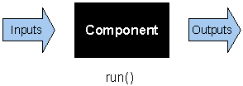
- 组件模型
设计过程：基于组件定义XX设计工作业务流程，通过执行引擎驱动流程执行。流程可包含自动计算任务、交互式任务和事务性任务。
- 需求与用例
  - 需求场景描述
    - 文本工具提参
- 简要说明
用户通过文本提参工具，能够对文本文件中单个数据进行读取或者写入操作。
- 业务场景图

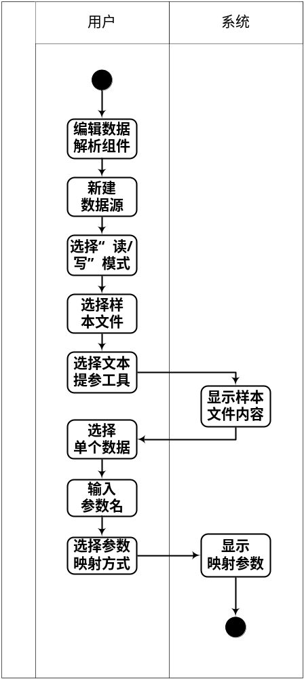
    - 名值工具提参
- 简要说明
用户通过名值提参工具，能够对文本文件中进行自动提取参数。
- 业务场景图
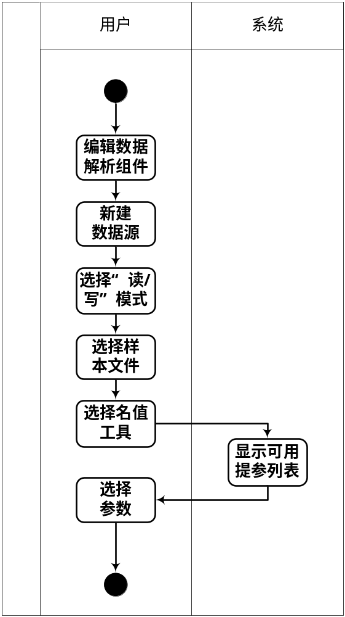
    - 表格工具提参
- 简要说明
用户通过文本提参工具，能够对文本文件中某列数据提取为数组参数或者将数组参数写入该列。
- 业务场景图
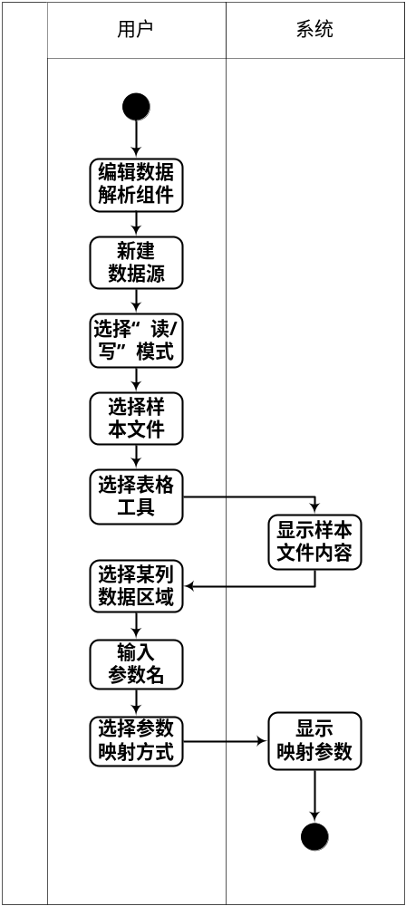
    - 复合工具提参
- 简要说明
用户可以通过文本工具、名值工具和表格工具同时对单一文本进行提参。
- 业务场景图

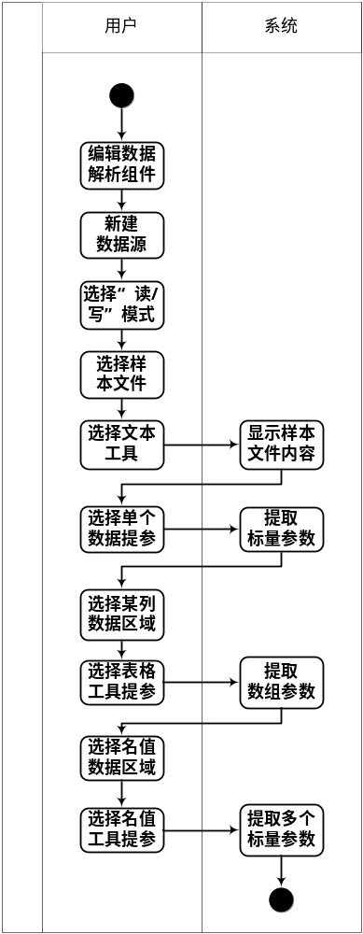
    - 标记定位
- 简要说明
通过标记某特殊行位置，可以对文本文件中数据进行相对位置提参，提高提参的准确性。
- 业务场景图

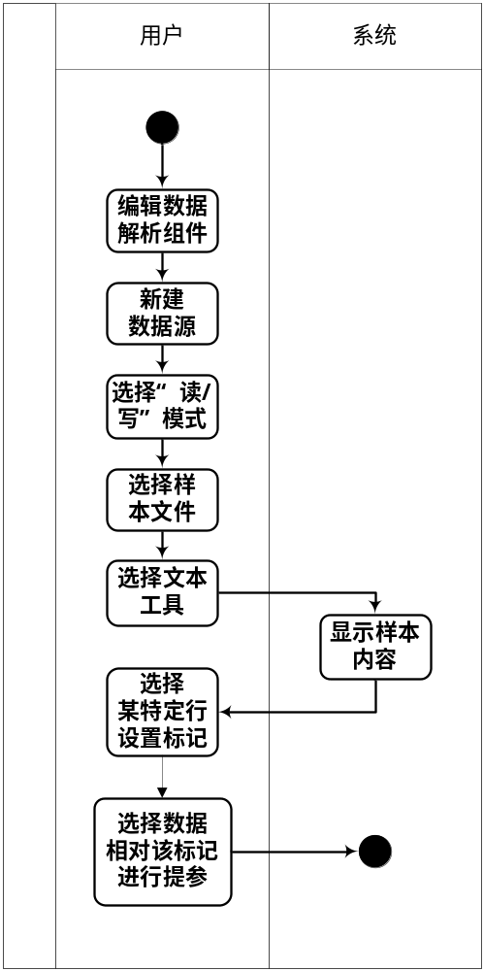
    - 自定义分隔符
- 简要说明
通过自定义分隔符能够选择某区域的子区域数据。

- 业务场景图

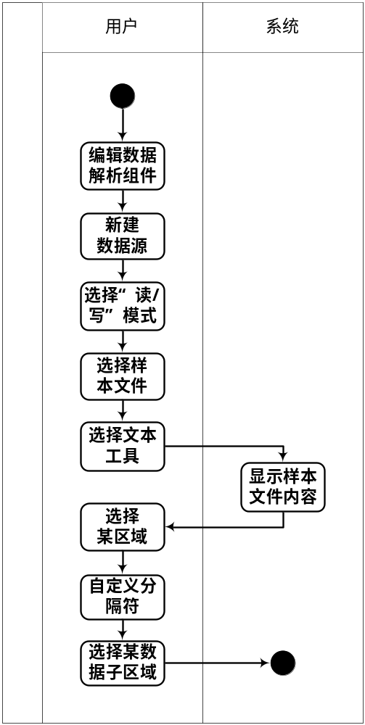
    - 操作历史
- 简要说明
显示用户提参操作历史，可以对操作历史进行编辑，删除，显示关联数据。
- 业务场景图

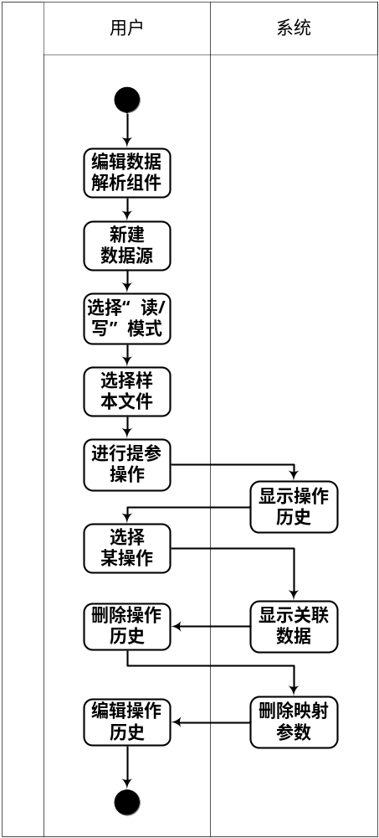
    - 多数据源
- 简要说明
可以同时对多个文本进行提参操作。
- 业务场景图

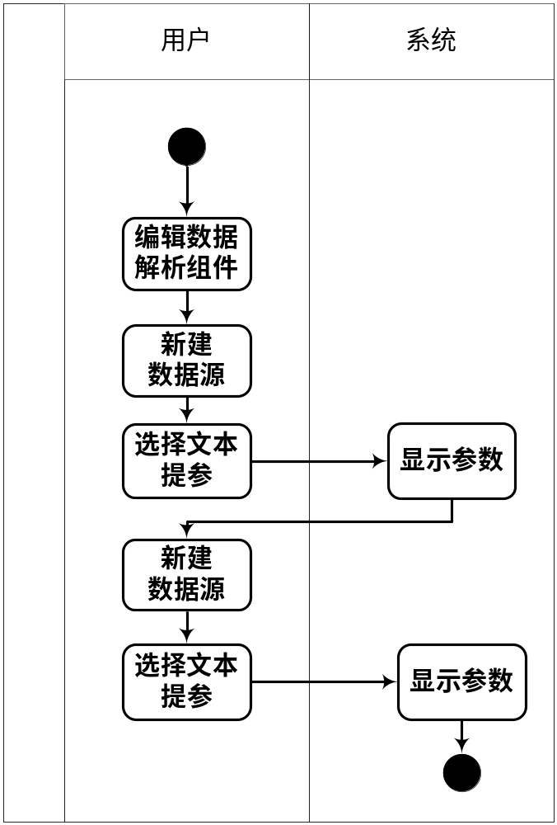
    - 数据映射
- 简要说明
通过提参工具，可以选择读取映射或者写入映射，同时对已经存在的映射关系能够进行编辑和删除操作。
- 业务场景图

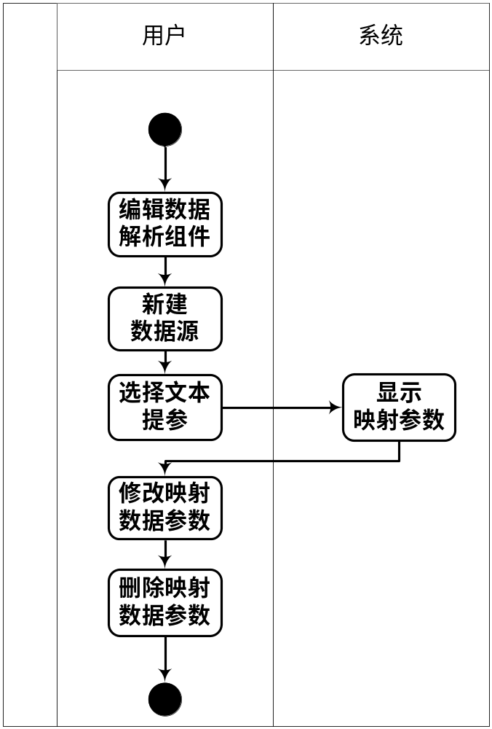
    - 运行时数据解析
- 简要说明
通过用户定义的提参规则，系统自动对输入文件进行提取参数或者将参数写入文件。
- 业务场景图

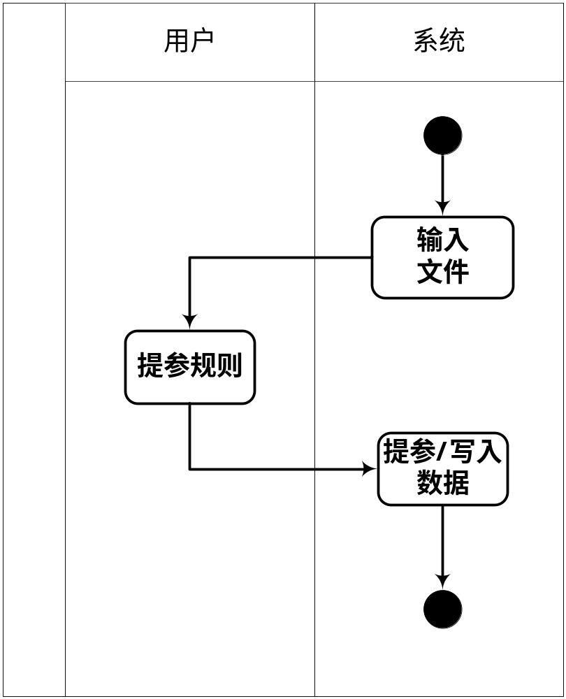
    - 参数优化
- 简要说明
通过数据解析组件，可以将文本文件的数据提取出参数提交计算，同时可以将计算后的结果输出到文本文件中。
- 业务场景图

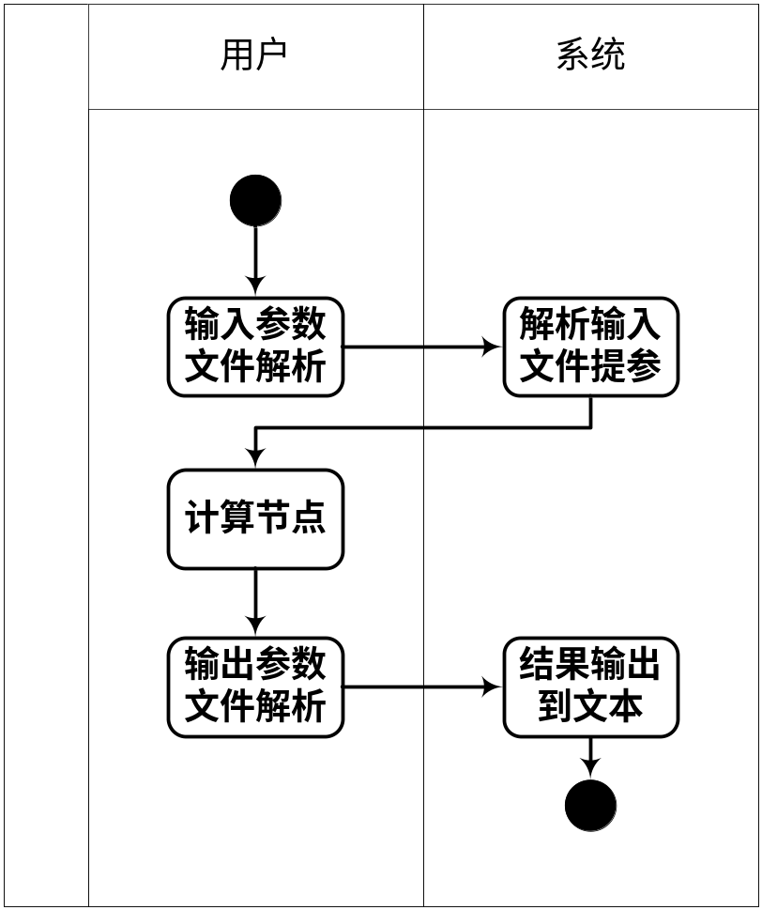
- 界面原型
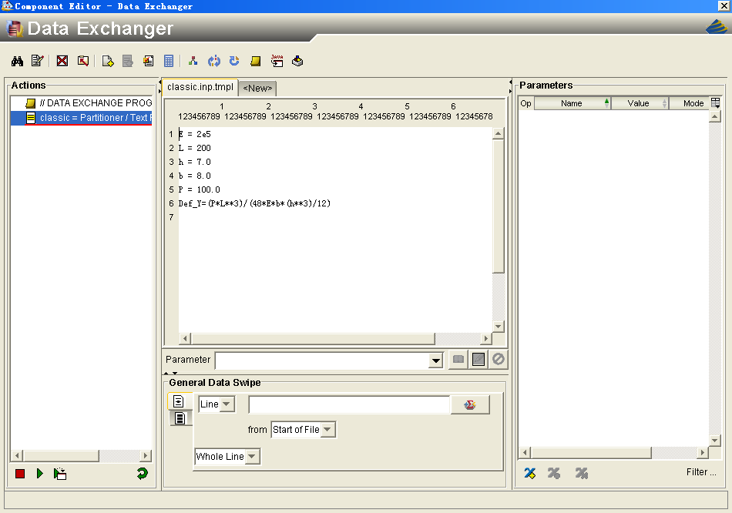
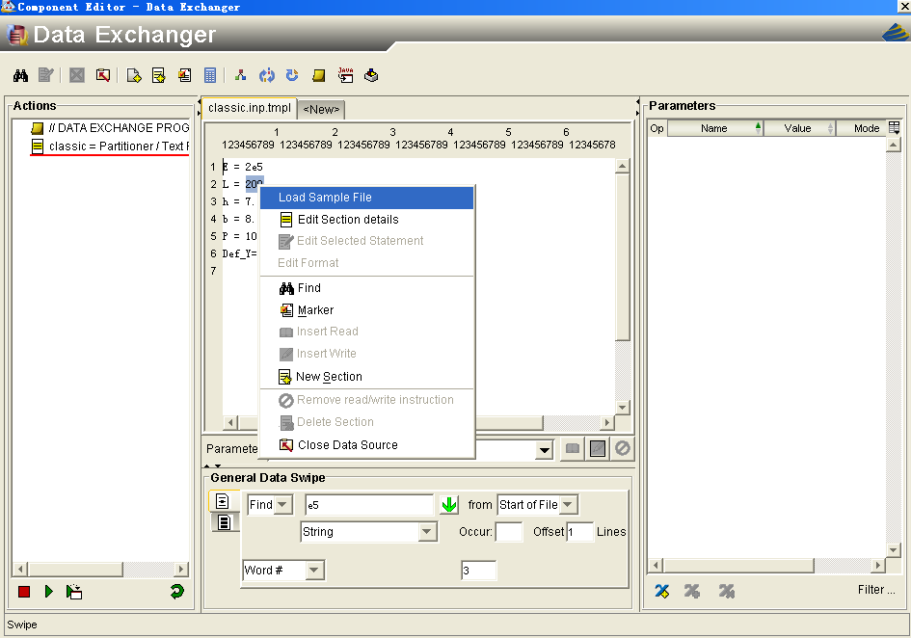
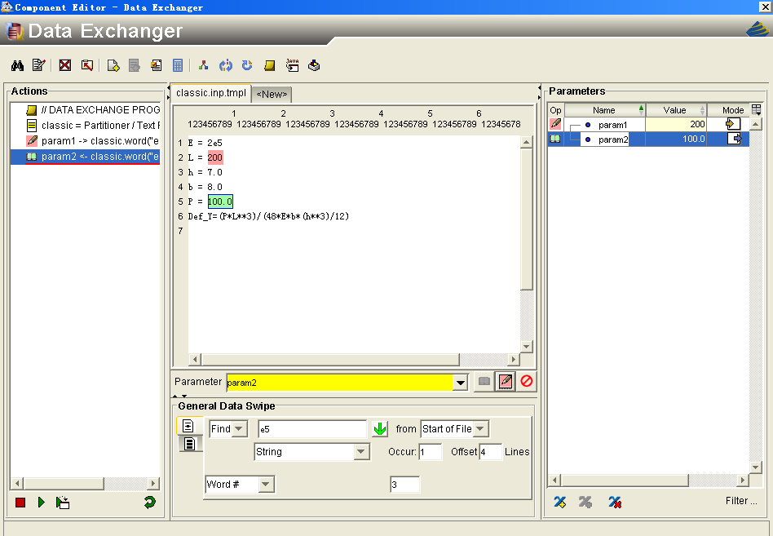
- 系统功能架构

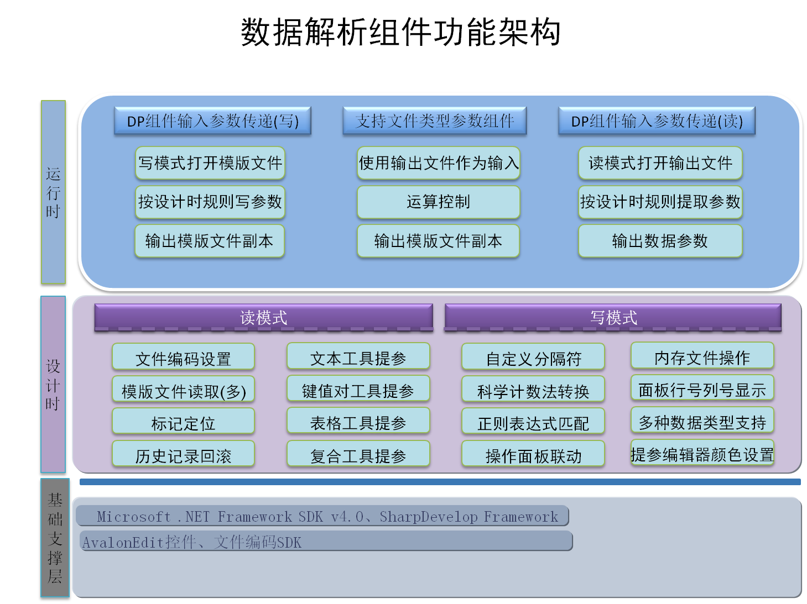
- 系统功能架构
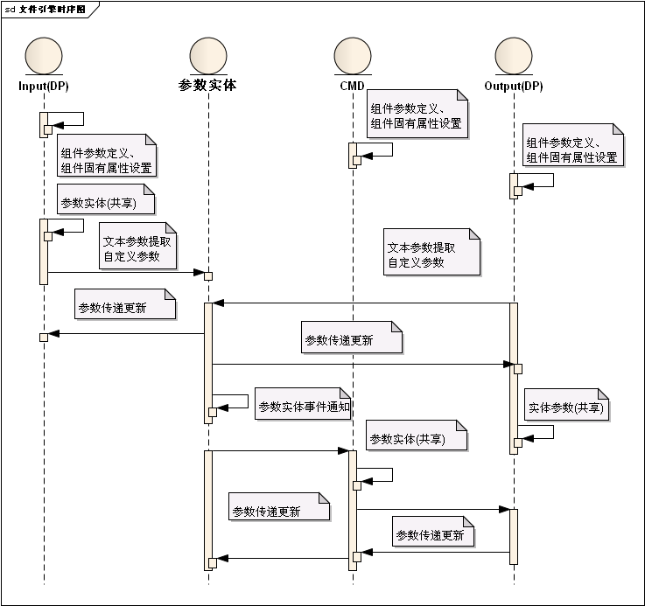
- 时序图
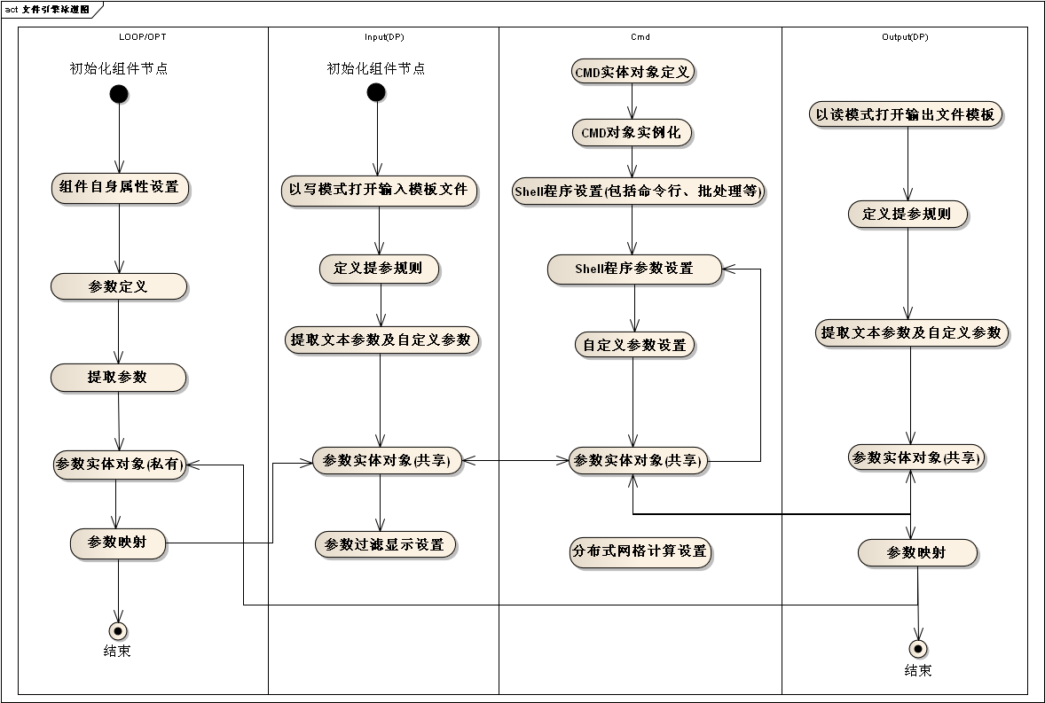
- 活动图
- 系统技术架构
- 系统技术架构
  - 系统架构所涉及的技术链
- 主要采用了C#语言：WPF、WinFrom
- 主要采用了Microsoft .NET Framework SDK v4.0、SharpDevelop Framework
  - 关键技术解决方案
    - 文件读写及文件编码
      - 数据解析组件需要在打开文件时首先判断文件编码格式，因为需要在写模式下回填数据，有些CAD/CAE文件编码格式不是固定的，所以必须保留原有的数据编码格式CAD/CAE工具才能正确识别出文件参数。目前文本类编码常用的有4种(ANSI、Unicode(小字节序)、Unicode big endian (大字节序)、UTF-8),Unicode、Unicode big endian和UTF-8编码的txt文件的开头会多出几个字节，分别是FF、FE（Unicode）,FE、FF（Unicode big endian）,EF、BB、BF（UTF-8）。
      - 附C#部分关键代码

/// <summary>

/// 判断文件编码类型

/// </summary>

/// <param name="fileName"></param>

/// <returns></returns>

public static Encoding GetEncoding(string fileName)

{

FileStream fs = new FileStream(fileName, FileMode.Open, FileAccess.Read);

Encoding r = GetEncoding(fs);

fs.Close();

return r;

}

/// <summary>

/// 判断文件流编码类型

/// </summary>

/// <param name="fs"></param>

/// <returns></returns>

private static Encoding GetEncoding(FileStream fs)

{

BinaryReader r = new BinaryReader(fs, System.Text.Encoding.Default);

byte[] ss = r.ReadBytes(3);

r.Close();

//编码类型 Coding=编码类型.ASCII;

if (ss[0] >= 0xEF)

{

if (ss[0] == 0xEF && ss[1] == 0xBB && ss[2] == 0xBF)

{

return Encoding.UTF8;

}

else if (ss[0] == 0xFE && ss[1] == 0xFF)

{

return Encoding.BigEndianUnicode;

}

else if (ss[0] == 0xFF && ss[1] == 0xFE)

{

return Encoding.Unicode;

}

else

{

return Encoding.Default;

}

}

else

{

return Encoding.Default;

}

}

- 功能设计
  - DP功能概述
1 | 支持对文件读写模式 | 提参编辑器支持以读方式或写方式打开文件提参
2 | 支持打开多个文件模板提参 | 提参编辑器支持打开多个文件提参
3 | 支持提取参数列表维护 | 右边提取参数列表支持提取参数增加，删除维护
4 | 支持多种提取参数模式 | 提参编辑器支持字符串、表格、键值对提参，在同一文件中  都可以支持
5 | 支持下方参数信息面板动态布局 | 根据提取参数模式不同，支持下方参数信息面板板动态布局
6 | 字符串提参和键值对提参支持支持自定义分隔符 | 支持自定义分隔符，包括【；- 空格 ，自定制】等等
7 | 提参编辑器列号显示 | 提参编辑器支持列号显示
8 | 支持Mark标记基准位置 | 提参编辑器支持Mark标记基准位置
9 | 提参文本及Mark标记高亮显示 | 提参编辑器支持提参文本及Mark标记高亮显示
10 | 支持提参编辑器查找定位 | 支持提参编辑器查找定位
11 | 提参编辑器基础功能 | 右键，高亮，连选等等
12 | 回写设置数据格式（科学计数法，小数点位数等） | 回写设置数据格式（科学计数法，小数点位数等）
13 | 提取参数列表面板支持提参编辑器和参数信息面板联动定位
14 | 操作向导列表及维护，支持操作列表联动定位  （支持提参编辑器和参数信息面板联动定位）
15 | 支持单独某列选择
    - 支持打开多个文件模板提参

    - 支持下方参数信息面板动态布局

    - 字符串提参和键值对提参支持支持自定义分隔符

    - 提参文本及Mark标记高亮显示

    - 数据规则定义及存储

    - 支持提参编辑器查找定位，提参编辑器基础功能

    - 提取参数列表面板支持提参编辑器和参数信息面板联动定位

    - 操作向导列表及维护，支持操作列表联动定位

    - 数据解析运行时逻辑

  - CMD功能概述
1 | 支持命令行、脚本、批处理参数设置 | 与第三方封装的程序进行交互包括系统Shell命令(Windows,Unix)
2 | 支持添加自定义变量参数 | 用户可自定义添加变量参数
3 | 支持参数同步更新 | 由DP添加、删除的参数可同步更新
4 | 支持自定义文件参数 | 可以设置自定义文件参数
5 | 支持文件参数自定义运行路径 | 可分为绝对路径、运行时路径
6 | 支持分布式运算参数设置 | 对Unix命令行和程序的封装(分布式网格计算)
7 | 支持程序运行控制逻辑 | 是否等待第三方程序和命令行程序运行生成后再执行
8 | 支持命令行参数游览和绑定功能 | 选取参数添加到命令行参数进行变量和值的转换
9 | 支持简单脚本编辑功能 | 通过已提取的参数替换脚本文件内部参数
10 | 支持脚本文件编码格式转换 | 加载脚本时通过文本编码格式进行操作

    - 支持命令行、脚本、批处理参数设置
    - 支持添加自定义变量参数
    - 支持参数同步更新
    - 支持自定义文件参数
    - 支持文件参数自定义运行路径
    - 支持分布式运算参数设置
    - 支持程序运行控制逻辑
    - 支持命令行参数游览和绑定功能
    - 支持简单脚本编辑功能
    - 支持脚本文件编码格式转换
- 技术路线
  - 客户端技术要点（.Net4.0）

